เว้ เป็นดินแดนที่มีเอกลักษณ์ทางวัฒนธรรม ในภูมิภาค “ที่ไม่ซ้ำใคร”
บินตรงสู่เมืองดานัง พักโรงแรมมาตรฐาน กินดี พักสบาย
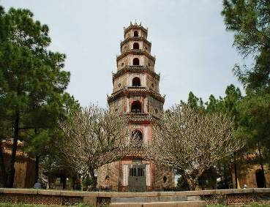
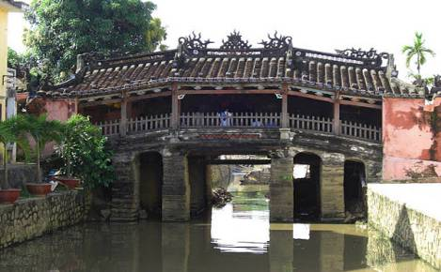
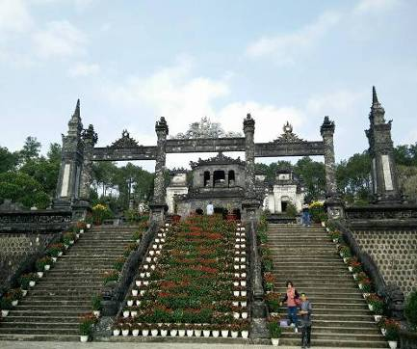
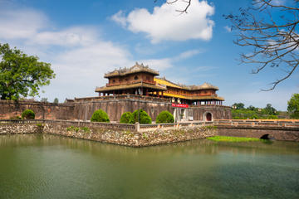
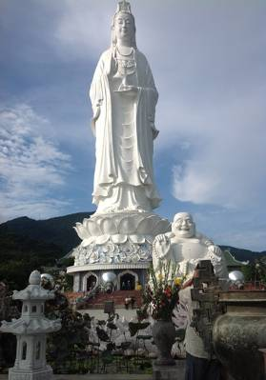
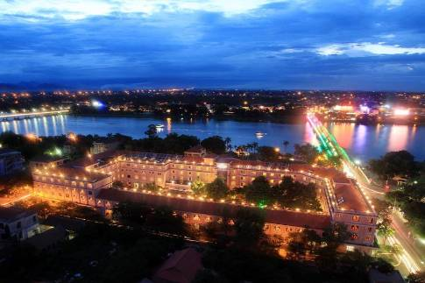
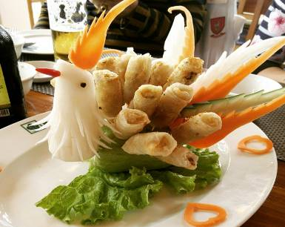
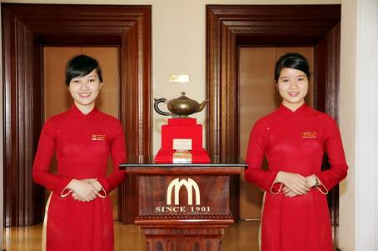


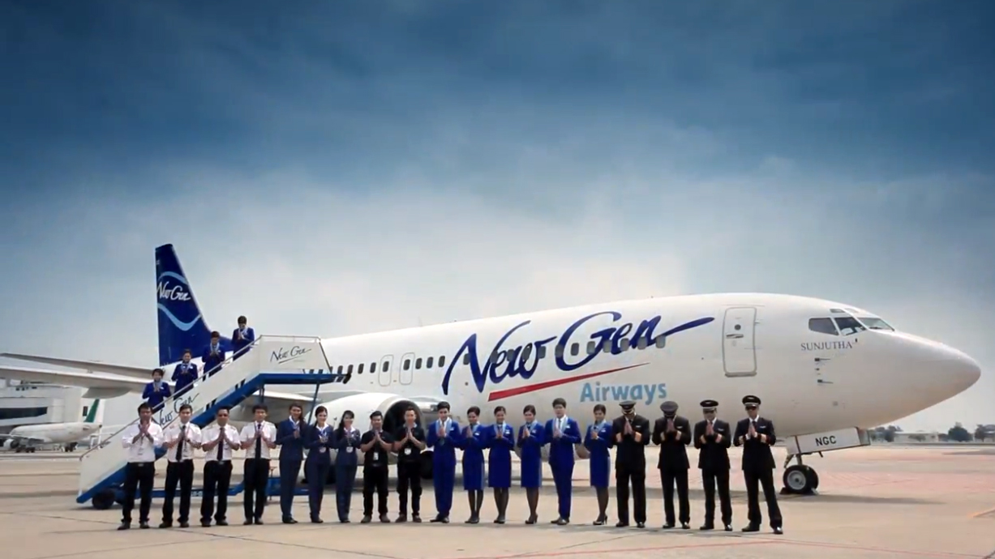

กำหนดการเดินทาง วันที่ 14 – 17 เมษายน 59 / วันที่ 30 เม.ย. – 3พ.ค. 59
วันแรก ดอนเมือง – ดานัง – หมู่บ้านประมง – เว้ – พระราชวังโบราณ – วัดเทียนมู่ – ล่องเรือมังกร
04.00 น. คณะพร้อมกัน ณ สนามบินดอนเมือง อาคารผู้โดยสารระหว่างประเทศ เคาน์เตอร์สายการบิน NEW GEN AIRWAYS โดยมีเจ้าหน้าที่คอยให้การต้อนรับและอำนวยความสะดวกในการเช็คอิน
06.00 น. นำท่านเดินทางสู่ เมืองดานัง โดยเที่ยวบินที่ E3 8693
07.40 น เดินทางถึงสนามบิน Danang International Airport (สนามบินเมือง ดานัง)
นำท่านผ่านด่านตรวจคนเข้าเมืองและศุลกากร จากนั้นนำท่านขึ้นรถโค้ชปรับอากาศ สู่เมืองเว้ ระหว่าง ทางแวะพักชมหมู่บ้านชาวประมง อิสระยืดเส้นยืดสายระหว่างเดินทางบริเวณริมหาด ชมวิวพร้อมเดิน เล่นชมหมู่บ้านชาวประมง
กลางวัน รับประทานอาหารเที่ยงที่ภัตตาคาร
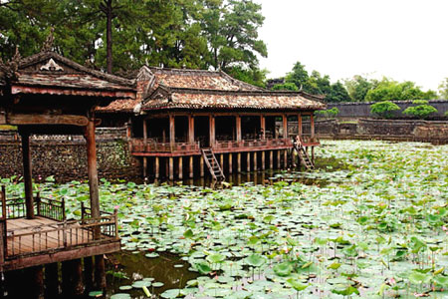
บ่าย จากนั้นนำท่านเข้าชม พระราชวังโบราณ หรือ นครจักรพรรดิ ( DAI NOI ) ที่มีกำแพงล้อมรอบ 3 ชั้น สร้างในปี ค.ศ. 1845 พระราชวังแห่งนี้สร้างตามความเชื่อแบบจีนโดยพระราชวังวังแห่งนี้จึงสร้างแบบพระราชวังกู้กง หรือพระราชวังต้องห้ามของจีน และพาท่านชมพระราชบัลลังก์ที่ว่าราชการของกษัตริย์ ตลอดจนห้องทรงพระอักษรที่ทำการขุนนางทั้งฝ่ายปกครองและกลาโหม ชม ศาลบรรพกษัตริย์ แห่งราชวงศ์เหงียน แต่มาถูกทำลายเสียหายจากระเบิดไปอย่างมากในสมัยสงครามเวียดนาม ต่อด้วยการนำท่านเข้าชมวัดเทียนมู่ ไหว้พระขอพรเจดีย์เทียนมู่ มีหอคอยเจดีย์ 8 เหลี่อม สูง 8 ชั้น ซึ่งตั้งอยู่บนฝั่งซ้ายของแม่น้ำหอม พร้อมเรื่องเล่ามากมายเกี่ยวกับพระพุทธศาสนา ณ.ที่แห่งนี้ยังเป็นที่เก็บรถออสตินสีฟ้าคันประวัติศาสตร์ที่โลกต้องจารึก เนื่องมาจาก มีพระจีนขับรถออสตินคันประวัติศาสตร์ที่โชว์อยู่ที่วัดนี้ไปราดน้ำมันเผาตัวเองประท้วงรัฐบาลเวียดนามที่ทำลายพุทธศาสนา และเก็บภาพแห่งความประทับใจริมแม่น้ำหอมยามอาทิตย์อัสดง จากนั้นนำท่านเข้าสู่ ที่พักระดับ 3 ดาว ใจกลางเมืองเว้ ริมแม่น้ำหอม
ค่ำ รับประทานอาหารเย็น ณ ภัตตาคาร เสร็จแล้วนำคณะลงเรือมังกรล่องเรือแม่น้ำหอม พร้อมรับฟังดนตรีกาเหว่บนเรือชมบรรยากาศยามค่ำคืนของเมืองหลวงเก่า แสง สี เสียง ชมความคลาสสิคของ สะพานไอเฟล ซึ่งออกแบบโดย Mr. Gustave Eiffle ซึ่งเป็นคนเดียวกับที่ออกแบบหอไอเฟลที่กรุงปารีส ฝรั่งเศส แต่คนไทยมักเรียกว่า “สะพานเจ็ดสี” เพราะจะมีการเปิดไฟสลับแสงสี ซึ่งมีเฉพาะวันเสาร์ อาทิตย์เท่านั้น
จากนั้นนำท่านเข้าสู่ NGOCHUONG HOTEL หรือเทียบเท่า ระดับ 3 ดาว
วันที่สอง เว้ – ตลาดดองบา – สุสานจักรพรรดิ ไคดิงห์ – วัดหลิงอิ๋ง – พิพิธภัณฑ์จาม – ดานัง
เช้า รับประทานอาหาราเช้าที่ โรงแรม
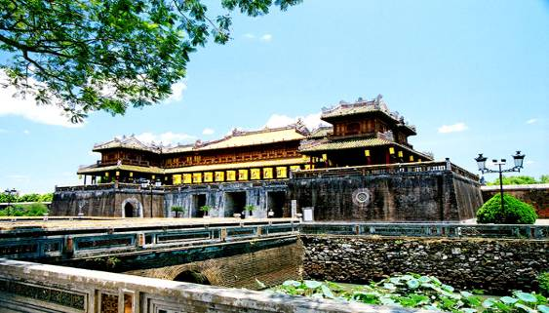
ต่อจากนั้น นำท่านไปละลายทรัพย์ที่ ตลาดดองบา เป็นตลาดที่รวบรวมสินค้ามากมายเป็นที่นิยมทั้ง ชาวเวียดนามและชาวไทย อาทิ เสื้อเวียดนาม หมวก รองเท้า กระเป๋า ของที่ ระลึกมากมายเพื่อฝากคนที่บ้านมากมาย ชม สุสานจักรพรรดิ ไคดิงห์ (Kai Dinh)ซึ่งเป็นสุสานที่องค์จักรพรรดิ องค์ที่12 สร้างขึ้นและถือว่าเป็น สุสานที่งดงามของสถาปัตยกรรมการก่อสร้างที่มีลวดลายอ่อนช้อย ผสมผสาน กับความงามของภาพตกแต่งผนังด้วยกระเบื้องสี ซึ่งเป็นศิลปะของชาวเวียดนาม โดยเฉพาะที่ได้รับการตกทอด มานับพันปี และภาพเขียนอันวิจิตรบรรจงที่ฝ้า เพดานที่ศิลปินบรรจงใช้พู่กันวาดด้วยเท้า จากนั้นออกเดินทางสู่หาด ทรายขาว Lang Co เพื่อรับประทานอาหารกลางวัน
กลางวัน รับประทานอาหารเที่ยงที่ภัตตาคาร
นำท่านชมไปนมัสการองค์ เจ้าแม่กวนอิมที่ชาวเมืองดานังเคารพนับถือ ที่ได้สร้างขึ้นตามหลักศาสตร์ฮวงจุ้ยเพื่อป้องกันพายุที่จะพัดเข้ามาสู่เมืองดานัง และนำชมประวัตฺความเป็นมาของอาณาจักรจามใน พิพิธภัณฑ์จาม ประวัติศาสตร์ความเป็นมาของศิลปะแบบจามที่เกิดขึ้นในเวียดนาม ได้เวลาสมควร นำท่านเดินทางเข้าสู่โรงแรมเมืองดานัง
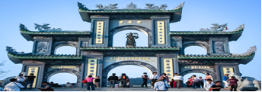
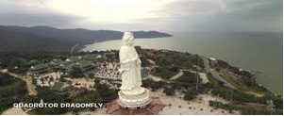

ค่ำ รับประทานอาหารเย็น ณ ภัตตาคาร ด้วยเมนู “กุ้งลอฟเตอร์”
จากนั้นนำท่านเดินทางสู่เมืองดานัง และนำท่านเข้าสู่ที่พัก NHU MINH HOTEL หรือเทียบเท่า
วันที่สาม กระเช้าบาน่าฮิลล์ – บาน่าฮิลล์ – ตลาดฮาน – ดานัง
เช้า รับประทานอาหาราเช้าที่ โรงแรม
นำท่านเยือนภูเขา บานาฮิลล์ เพลิดเพลินกับการนั่งกระเช้าที่ยาวที่สุดในเวียดนาม ระยะทาง 6 ก.ม. ผ่านภูเขาและสายหมอกสัมผัสอากาศที่หนาวเย็นตลอดปีชมวิวทิวทัศที่สายงามของภูเขาฮายเวิ่น เก็บ ภาพแห่งความสวยงาม ซึ่งสมัยก่อนชาวฝรั่งเศสตั้งใจจะสร้างเป็นเมืองต่างอากาศอีกแห่งหนึ่งของ
เวียดนาม บนภูเขามีรีสอร์ทห้องพัก ร้านอาหารและเครื่องเล่นต่างๆที่รอให้ท่านไปร่วมสนุก
เที่ยง รับประทานอาหารกลางวันแบบบุฟเฟ่ต์บนบาน่าฮิลล์
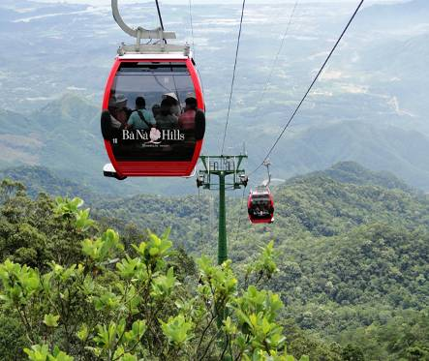
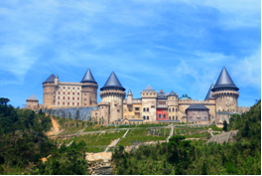
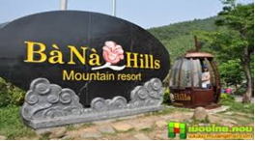

สมควรแก่เวลา นำท่านนั่งกระเช้ากลับ ออกเดินทางสู่เมืองดานัง และนำท่านไปละลายทรัพย์ที่ ตลาด ฮาน เป็นตลาดที่รวบรวมสินค้ามากมายเป็นที่นิยมทั้งชาวเวียดนามและชาวไทย อาทิ เสื้อเวียดนาม หมวก รองเท้า กระเป๋า สินค้าพื้นเมือง โดยเฉพาะงานฝีมือ อาทิ 4าพผ้าปักมืออันวิจิตร โคมไฟ ผ้าปัก กระเป๋าปัก ตะเกียบไม้แกะสลัก ชุดอ๋าวหย่าย (ชุดประจำชาติเวียดนาม) ฯลฯ ไว้เป็นที่ระลึกมากมาย เพื่อฝากคนที่บ้าน และอิสระเพลิดเพลินกับบรรยากาศยามเย็นของเมืองดานัง
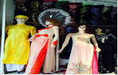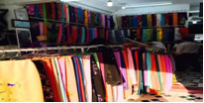
ค่ำ รับประทานอาหารค่ำที่ ภัตตาคาร ( จากนั้นเชิญท่านเพลิดเพลินกับความอลังการของสะพานมังกร ไฟที่มีความยาวถึง 666 เมตร เป็นสะพาน 6 เลนส์ ซึ่งเป็นสะพานที่ตระการตามากที่สุดของเวียดนาม ในเวลานี้ โดยการแสดงนี้จะเริ่มเวลา 21.000น. ของวันเสาร์และอาทิตย์เท่านั้น ) ออกเดินทาง กลับสู่เมืองดานัง
จากนั้นนำท่านเข้าสู่ที่พักเมืองดานัง .......SAIGON TOURANE HOTEL.........หรือเทียบเท่า
วันที่สี่ เมืองเก่าฮอยอัน – ผ่านชมภูเขาหินอ่อน – หมู่บ้านหินอ่อน – กรุงเทพฯ
เช้า รับประทานอาหารเช้า ที่ โรงแรม
ให้ท่านอิสระพักผ่อน เดินเล่น ชมวิวเมืองดานัง
มีเวลาพาคณะช้อปปิ้งห้างสรรพสินค้า VINCOM เปิดใหม่ในเมืองดานัง ให้ท่านได้ชมและเลือกซื้อสินค้าตามอัธยาศัย
เที่ยง รับประทานอาหารกลางวันที่ภัตตาคาร
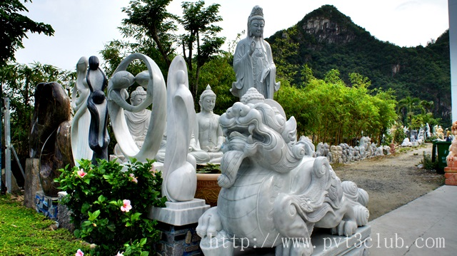
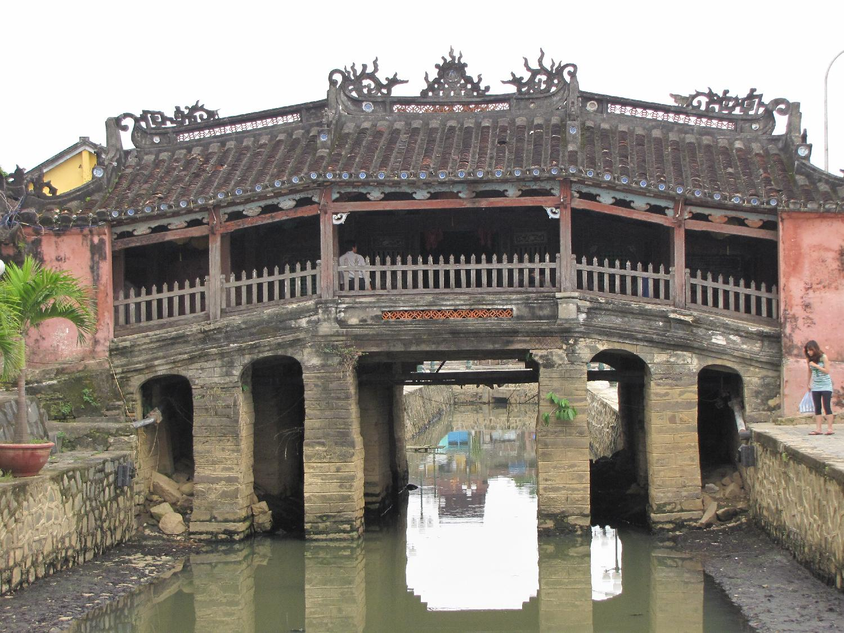
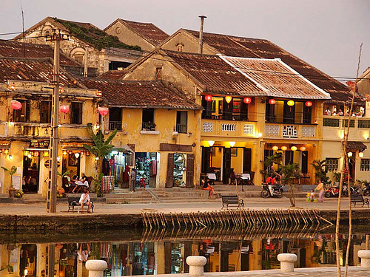
จากนั้นนำท่านเดินทางสู่ เมืองฮอยอัน เที่ยวชมเมืองมรดกโลกทางวัฒนธรรมได้รับการขึ้นทะเบียนจาก UNESCO มนต์เสน่ห์อยู่ที่บ้านโบราณซึ่งอายุเก่าแก่กว่า 200 ปี มีหลังคาทรงกระดองปูแบบเฉพาะของเมืองฮอยอัน ซึ่งเป็นสถาปัตยกรรมที่ไม่ซ้ำแบบทั้งในด้านศิลปะและการแกะสลัก ชมย่านการค้าเมืองท่าค้าขายสมัยโบราณของชาวจีน **เมืองฮอยอันไม่อนุญาตให้นำรถใหญ่เข้าไป ดังนั้นการเดินชมเมืองจึงเป็นวิธีท่องเที่ยวที่ดีที่สุด** เดินชมย่านการค้าแล้วตรงไปไหว้พระที่วัดฟุกเกวี๋ยน ที่ชาวจีนฟุกเกวี๋ยนให้ความเคารพนับถือก่อนออกเรือค้าขายเป็นความสิริมงคลนำชม พิพิธภัณฑ์ประวัติศาสตร์ วัดกวนอู ศาลเจ้าชุมชนชาวจีน นำชมสะพานญี่ปุ่น สะพานเกาไหลเวียน ซึ่งเป็นสัญลักษณ์ของเมืองฮอยอัน ซึ่งเชื่อว่าถูกสร้างเพื่อเชื่อมคนในชุมชนหลากหลายเชื่อชาติเข้าด้วยกัน และ บ้านโบราณ อายุยาวนานกว่า 200 ปี สถาปัตยกรรมที่ยังคงเหลืออยู่ของชาวจีนจากนั้นนำท่านเดินทางกลับสู่เมืองดานัง นำท่านเดินทางผ่านชม ภูเขาหินอ่อน Marble Mountains เป็นสถานที่ท่องเที่ยวพักผ่อนของชาวเวียดนาม และนำชม หมู่บ้านหินอ่อนนอนเนื๊อก ที่มีแหล่งวัตถุดิบหินอ่อนเนื้อดี และช่างแกะสลักฝีมือประณีต ส่งออกจำหน่ายทั่วโลกมีเวลาส่งท้ายกับการเลือกซื้อของฝากคนที่รักทางบ้านและตัวท่านเองที่ห้างสรรพสินค้า VINCOM สร้างใหม่ของเมืองดานัง
เย็น รับประทานอาหารเย็น บริการด้วยเมนูก๋วยเตี๋ยวเฟ่อขึ้นชื่อเวียดนาม
จากนั้นนำท่านเข้าสู่สวนสนุก SUN WHEEL แห่งใหม่และเปิดใหม่ ให้ท่านได้นั่งรถโมโนแรล พร้อมนั่ง Sun Wheel Asia Park ชมวิวเมืองดานัง และให้ท่านได้เพลิดเพลินสนุกสนานในสวนสนุกยามค่ำคืน ก่อนได้เวลานัดหมาย
นำท่านเดินทาง สู่สนามบิน Danang International Airport เตรียมตัวเดินทางสู่กรุงเทพฯ
03.30น. เหินฟ้าสู่กรุงเทพฯ โดยสายการบิน NEW GEN AIRWAYS เที่ยวบินที่ E3 8698
04.50 น. ถึงกรุงเทพฯ โดยสวัสดิภาพด้วยความประทับใจ
---------------------------------------------------------------------------
หมายเหตุ: กรุ๊ปวันที่ 30เม.ย.-3พ.ค. 59 ขากลับ
23.30น. เหินฟ้าสู่กรุงเทพฯ โดยสายการบิน NEW GEN AIRWAYS เที่ยวบินที่ RK8698
01.00 น. ถึงกรุงเทพฯ โดยสวัสดิภาพด้วยความประทับใจ

อัตราค่าบริการ
วันเดินทาง | ห้องเตียงคู่  นอน 2 ท่าน | เด็ก 1 ท่าน พักกับ ผู้ใหญ่  2 ท่าน (ไม่เสริมเตียง) | พักเดี่ยว
วันที่ 14 -17 เมษายน 59 | 14,900.- | 13,900.- | 3,500.-
วันที่ 30 เม.ย.- 3พ.ค. 59 | 14,900.- | 13,900.- | 3,500.-
ค่าทิปไกด์ท้องถิ่นและคนขับรถ ท่านละ 500 บาทตลอดการเดินทาง

อัตราค่าบริการรวม
- ค่าตั๋วเครื่องบินไป-กลับเส้นทางตามรายการระบุชั้นทัศนาจร (เครื่องเหมาลำต้องไป-กลับพร้อมคณะเท่านั้น)
- ค่าสัมภาระน้ำหนักท่านละ 20 กก. / ถือขึ้นเครื่อง 7กก.
- ค่าที่พักตามระบุในรายการ ห้องละ 2 หรือ 3 ท่าน (กรณีมาไม่ครบคู่และไม่ต้องการเพิ่มเงินพักห้องเดี่ยว)
- ค่าภาษีสนามบินและค่าภาษีน้ำมันเชื้อเพลิงแล้ว และทางบริษัทขอเก็บเพิ่มในกรณีที่สายการบินมีการปรับ
ค่าธรรมเนียมเพิ่ม ก่อนการเดินทาง
- ค่าอาหารตามรายการระบุ
- ค่ารถรับ-ส่งนำเที่ยวตามรายการ และ ค่าเข้าชมสถานที่ตามรายการระบุ
- หัวหน้าทัวร์ที่ชำนาญเส้นทางนำท่านท่องเที่ยวตลอดรายการในต่างประเทศ
- ประกันอุบัติเหตุระหว่างการเดินทาง วงเงินท่านละ 1,000,000 บาท (เงื่อนไขตามกรมธรรม์)

อัตราค่าบริการไม่รวม
- ค่าใช้จ่ายส่วนตัว อาทิ ค่าทำหนังสือเดินทาง, ค่าโทรศัพท์ส่วนตัว, ค่าซักรีด, มินิบาร์ในห้องพัก , รวมถึง
ค่าอาหารและเครื่องดื่มที่สั่งเพิ่มนอกเหนือรายการ (หากท่านต้องการสั่งเพิ่ม กรุณาจ่ายเพิ่มเองต่างหาก )
- ค่าสัมภาระที่หนักเกินสายการบินกำหนด (ปกติ 20 กก.) คิดประมาณกิโลกรัมละ 500 บาท ขึ้นอยู่กับอัตรา
แลกเปลี่ยน (กรุณาติดต่อสายการบินโดยตรง)
- ภาษีมูลค่าเพิ่ม 7% และภาษีหัก ณ ที่จ่าย 3%
- ค่าทิปไกด์ท้องถิ่นและคนขับรถ ท่านละ 500 บาทตลอดการเดินทาง

เงื่อนไขในการจอง
- ชำระมัดจำในวันที่จองที่นั่งละ5,000 บาท พร้อมหนังสือเดินทาง (หรือสำเนา) ส่วนที่เหลือชำระทั้งหมดอย่างน้อย 20 วันก่อนการเดินทาง
- กรุ๊ปที่เดินทางช่วงวันหยุด หรือเทศกาลที่ต้องการันตีมัดจำกับสายการบินหรือผ่านตัวแทนในประเทศหรือ ต่างประเทศ รวมถึงเที่ยวบินพิเศษ เช่น Charter Flight, Extra Flight ทางบริษัทฯ ขอสงวนสิทธิ์ไม่คืนเงินค่าทัวร์ทั้งเต็มจำนวนหรือบางส่วน ในกรณีที่ท่านจองแล้วยกเลิกหรือเลื่อนการเดินทางไม่ว่ากรณีใดๆทั้งสิ้น

หมายเหตุ
- เที่ยวบิน, ราคาและรายการอาจมีการเปลี่ยนแปลงได้ตามความเหมาะสม โดยมิต้องแจ้งให้ ทราบล่วงหน้า
- ขอสงวนสิทธิที่จะยกเลิกหรือเลื่อนการเดินทางหรือเปลี่ยนโปรแกรมหากสมาชิกเป็นผู้ใหญ่ขั้นต่ำไม่ ครบ 15 ท่าน และรับเฉพาะผู้มีจุดประสงค์เดินทางเพื่อท่องเที่ยวเท่านั้น
- ถ้าท่านเดินทางมาถึงสถานที่นัดพบช้ากว่าเวลานัดหมายเกินกว่า 1 ชม.ด้วยเหตุอันใดก็ตามแต่ ทางบริษัทฯจะถือว่าท่านสละสิทธิ์การเดินทาง และไม่ติดใจเรียกร้องขอเงินคืนใดๆทั้งสิ้น

ทางบริษัทฯ ขอสงวนสิทธิความรับผิดชอบใด ๆ ทั้งสิ้นในกรณีดังต่อไปนี้
- หากเกิดกรณีความล่าช้าจากสายการบิน, การประท้วง, การนัดหยุดงาน, การก่อจลาจล, การปิดด่าน,ภัยธรรมชาติ หรือกรณีที่ท่านถูกปฏิเสธการเข้าหรือออกเมืองจากเจ้าหน้าที่ตรวจคนเข้าเมืองหรือเจ้าหน้าที่กรมแรงงานทั้งจากไทยและต่างประเทศ ซึ่งอยู่นอกเหนือความรับผิดชอบของบริษัทฯ
- หากท่านใช้บริการของทางบริษัทฯ ไม่ครบ อาทิ ไม่เที่ยวบางรายการ, ไม่ทานอาหารบางมื้อ เพราะค่าใช้จ่ายทุกอย่างทางบริษัทฯ ได้ชำระค่าใช้จ่ายให้ตัวแทนต่างประเทศแบบเหมาขาดก่อนออกเดินทางแล้ว
- หากเกิดทรัพย์สินสูญหายจากการโจรกรรมและ/หรือ เกิดอุบัติเหตุสูญหายที่เกิดจากความประมาทของตัวนักท่องเที่ยวเอง
- ตั๋วเครื่องบินเป็นตั๋วราคาพิเศษ หากท่านไม่เดินทางพร้อมคณะไม่ว่าจะด้วยเหตุใดก็ตาม ไม่สามารถนำมาเลื่อนวันเดินทางหรือคืนเงินได้
- หนังสือเดินทางต้องมีอายุเหลือใช้งานอย่างน้อย 6 เดือน บริษัทฯไม่รับผิดชอบหากอายุเหลือไม่ถึงและไม่สามารถเดินทางออกนอกประเทศได้

สนใจในการจอง
โอนเงินมัดจำ ในการจอง ทัวร์ คนละ 10,000 บาท
ชำระส่วนที่เหลือให้หมดก่อน 25 วัน ของวันเดินทาง
โอนมาที่ ธนาคารใด ธนาคารหนึ่ง ในนาม สมปอง เจนชัยจิตรวนิช
ธนาคาร กรุงศรีอยุธยา สาขา สี่แยกวังหิน บัญชีกระแสรายวัน เลขที่บัญชี 2140013280
ธนาคาร กสิกรไทย สาขา รัชดา-ห้วยขวาง ในบัญชีกระแสรายวัน เลขที่บัญชี 089-1069251
ธนาคาร ไทยพาณิชย์ สาขาย่อย เซ็นทรัลปิ่นเกล้า บัญชี ออมทรัพย์ เลขที่ 183-2 10718-9
ธนาคาร กรุงเทพ สาขาย่อย เซ็นทรัล ปิ่นเกล้า บัญชีออมทรัพย์ เลขที่ 095-0-20209-3

หลังการโอนเงิน
กรุณา ส่งหลักฐานต่างๆ ที่แจ้งไว้ด้านล่างนี้ มาที่............
− Fax 02-9481866, 02-9482065 รอสัญญาณ แฟกต์
− หรือ สแกนหลักฐาน ส่งมาที่ อีเมล์ jenchai624@hotmail.com
1. สำเนาการโอนเงิน
2. เบอร์โทรติดต่อกลับ ของ ผู้จอง และเพื่อนร่วมทาง
3. กำหนดวันเดินทาง / ทริปที่ไป / วันเดินทาง
4. หากไปต่างประเทศ ขอสำเนาพาสปอต
5. สำเนาบัตรประชาชน กรณี ยังไม่มีพาสปอตในขณะนั้น ( ใช้ในการจองตั๋วเครื่องบิน )

สมปอง ทัวร์ /
ใบอนุญาตประกอบธุรกิจการท่องเที่ยว เลขที่ 11 / 05588
Website : www.programtour.com
Email : jenchai624@hotmail.com
Chat : msn : jenchai624@hotmail.com
Chat : Skype : jenchai624
Office 1 : : ตลิ่งชัน 02-8867018-9
Office 2 : รามอินทรา : 02-9481866
Mobile : ไทย : 089-9246304, 087-5149753,
Mobile : เวียดนาม : 091-6003612

